COMPTE RENDU DE TRAVAUX PRATIQUES
TP02 — OpenStack Identity
Keystone : projets, utilisateurs, rôles et contrôle d’accès

ÉTUDIANT | Ons Ajmi
ÉTABLISSEMENT | TEK-UP University
MODULE | Infrastructures cloud natives (2026-2027)
SUPPORT DE TP | © 2026 Mme Maymouna Ben Said
PARTIES TRAITÉES | Parties 1 à 3 — questions Q1 à Q13

Sommaire
Partie 1 — De la CLI aux API REST d'OpenStack 3
1.1 Charger son identité : source openrc 3
1.2 Jeton (token), catalogue et endpoints 4
1.2.1 Jeton (token) 4
1.2.2 Catalogue 5
1.2.3 Endpoints 6
1.3 Observer une commande en mode debug 9
1.4 Interroger l'API sans la CLI 10
1.4.1 Jeton et URL de Nova (récupérés une fois avec la CLI) 11
1.4.2 Appel direct à l'API de Nova 11
1.4.3 Révocation d'un jeton 12
Partie 2 — Projets, utilisateurs et rôles 13
2.1 Explorer l'existant 13
2.2 Créer projets, utilisateurs et attributions 15
2.3 Un profil par identité avec clouds.yaml 17
2.4 Groupes 21
Partie 3 — Isolation et contrôle d'accès 23
3.1 Candace déploie l'infrastructure de l'équipe A 23
3.2 Baron tente d'accéder aux ressources de l'équipe A 26
3.3 Ian, lecteur de l'équipe A 28
3.4 Ce qu'un membre ne peut pas faire 29
3.5 Le cas d'admin : voir tous les projets 33

À propos de ce document
Ce compte rendu regroupe les manipulations réalisées pour les parties 1 à 3 du TP02, avec les commandes exécutées, les captures d’écran et les réponses aux questions Q1 à Q13.
Chaque question est suivie de sa réponse ; les blocs « À retenir » résument les points essentiels ; les figures sont numérotées et rattachées à leur section.

Partie 1 — De la CLI aux API REST d'OpenStack
La CLI openstack n’est qu’un client HTTP : elle demande un jeton à Keystone, lit le catalogue pour trouver l’URL du service, puis appelle son API REST.

1.1 Charger son identité : source openrc
Avant toute commande, la CLI doit savoir qui vous êtes et où se trouve Keystone. DevStack fournit pour cela le script openrc :
cd ~/devstack
source openrc admin admin
Figure 1 — Section 1.1
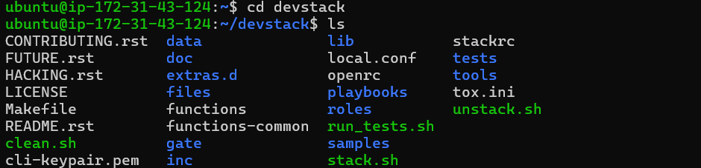
Figure 2 — Section 1.1
Figure 3 — Section 1.1
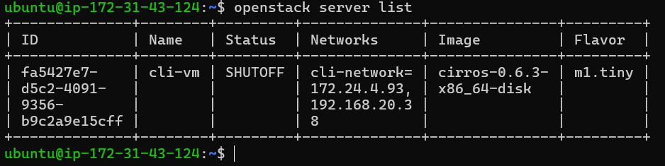
Figure 4 — Section 1.1
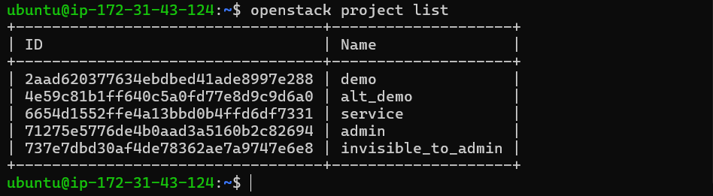
Figure 5 — Section 1.1
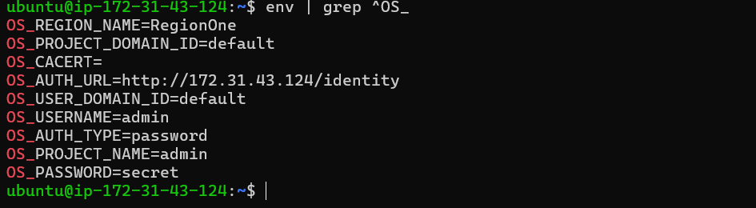
Figure 6 — Section 1.1
À retenir
ces variables ne contiennent pas de jeton, mais des identifiants. La CLI les envoie à Keystone à chaque commande pour obtenir un nouveau jeton. Elles n’existent que dans le terminal où elles ont été chargées : il faut refaire source openrc dans chaque nouveau terminal ou nouvelle connexion SSH.

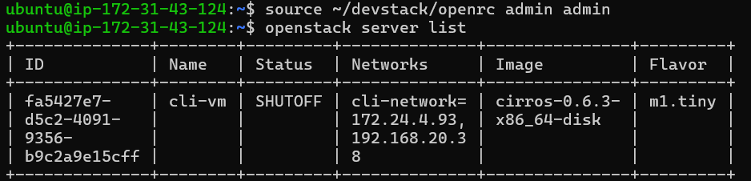
Figure 7 — Section 1.1

1.2 Jeton (token), catalogue et endpoints

1.2.1 Jeton (token)
Lancez la commande ci-dessous :
openstack token issue
Q1 Quelle est la durée de validité du jeton ? À quel projet est-il lié (scope) ?
RÉPONSE
Durée de validité : 1 heure par défaut.
Scope : le jeton est lié à un seul projet, celui indiqué lors de l’authentification, par exemple avec :
source openrc admin admin
openstack token issue
La commande affiche notamment :
- expires → date/heure d’expiration
- project_id → projet auquel le jeton est lié
- user_id → utilisateur authentifié.
Point important à retenir
source openrc ne charge pas le jeton. Il charge les identifiants dans les variables OS_*. La CLI utilise ensuite ces identifiants pour demander un nouveau jeton à Keystone lors des commandes OpenStack.

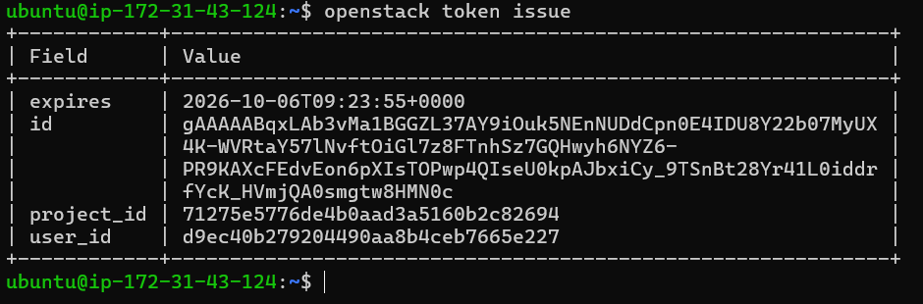
Figure 8 — Section 1.2.1
À retenir
Toute requête vers un service OpenStack passe d’abord par Keystone pour obtenir un jeton. Le jeton est ensuite envoyé dans l’en-tête HTTP X-Auth-Token

1.2.2 Catalogue
Lancez la commande ci-dessous :
openstack catalog list
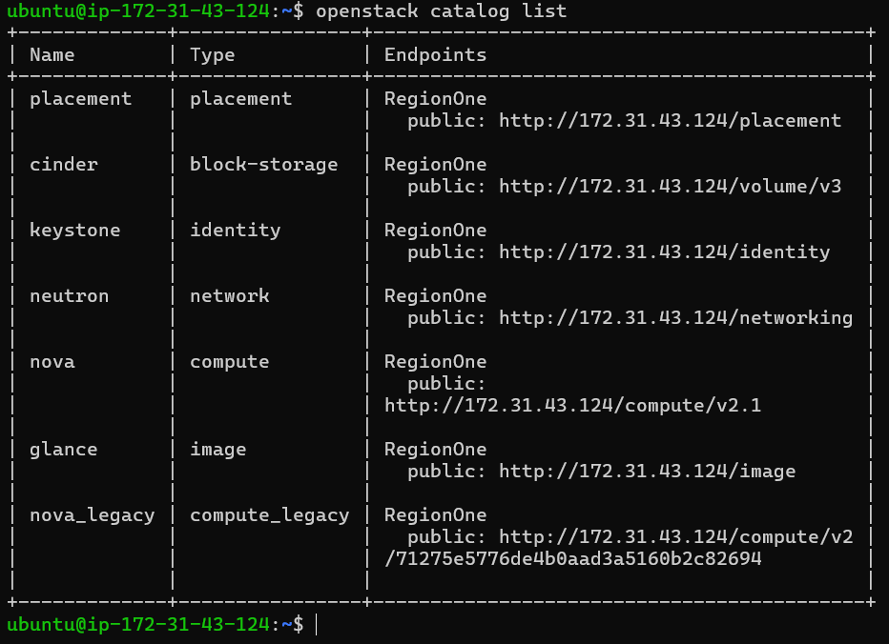
Figure 9 — Section 1.2.2

1.2.3 Endpoints
Lancez la commande ci-dessous :
openstack endpoint list --interface public
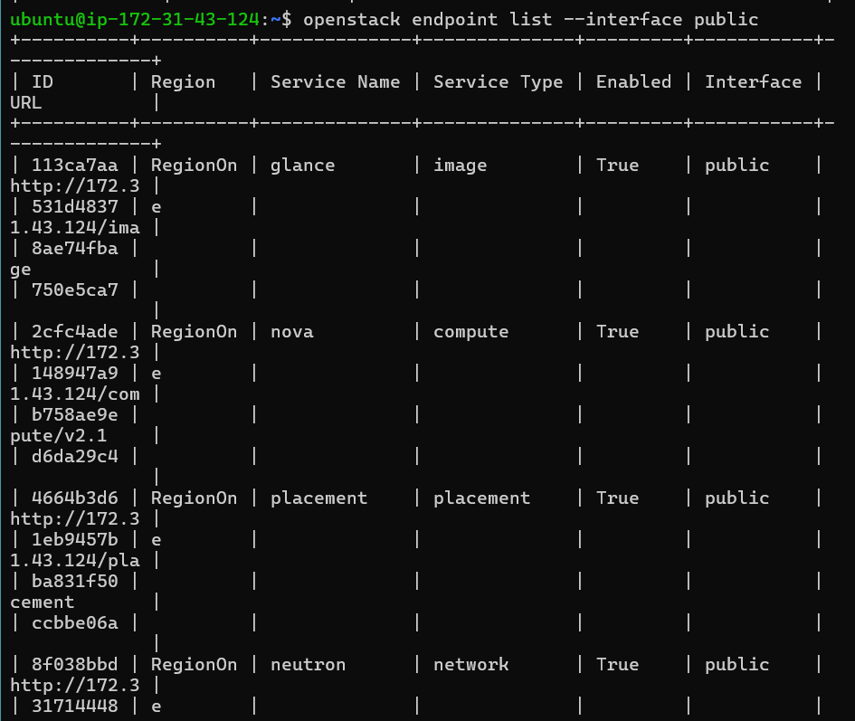
Figure 10 — Section 1.2.3
Q2 Comparez les sorties de openstack catalog list et de openstack endpoint list --interface public :
a) Les URL sont-elles les mêmes dans les deux sorties ? Relevez le cas du service nova_legacy : quelle différence observez-vous entre les deux commandes, et comment l’expliquez-vous ?
RÉPONSE
Oui, en général, openstack catalog list et openstack endpoint list --interface public donnent les mêmes URL pour les endpoints public.
La différence intéressante concerne nova_legacy :
- Dans catalog list, l’URL de nova_legacy peut apparaître avec le projet dans l’URL.
- Dans endpoint list --interface public, l’URL affichée correspond à l’endpoint enregistré dans Keystone, sans cette adaptation liée au projet.
b) Tous les services utilisent la même adresse IP. Comment le serveur sait-il à quel service transmettre une requête ?
RÉPONSE
- Ce n’est pas l’adresse IP seule qui identifie le service.
- Le serveur utilise principalement le port et le chemin de l’URL pour savoir quel service doit traiter la requête.
Par exemple :
http://<IP>/identity/... → Keystone
http://<IP>/compute/... → Nova
http://<IP>/image/... → Glance
Le support montre justement que :
- /identity → Keystone
- /compute → Nova
- /image → Glance
Donc même si plusieurs services utilisent la même IP, le serveur distingue les requêtes grâce notamment au chemin de l’API.
À retenir
Même IP ≠ même service. Le chemin de l’URL et/ou le port permettent de distinguer les services.

c) Relancez openstack endpoint list sans l’option --interface public. Le résultat change-t-il ? Quelles interfaces DevStack a-t-il déclarées ? Pourquoi un cloud de production déclarerait-il aussi une interface internal ?
RÉPONSE
Dans Keystone, un même service peut être enregistré avec plusieurs adresses, une par interface, c’est-à-dire selon qui l’appelle et depuis quel réseau
On lance :
openstack endpoint list
Sans --interface public, on obtient les endpoints de plusieurs interfaces, et pas uniquement les endpoints public.
Dans DevStack, les interfaces déclarées sont :
Interface | Utilisation
public | Utilisée par les utilisateurs / clients
internal | Utilisée pour les communications internes entre services
admin | Utilisée pour les opérations d'administration

d) Changez d’identité en chargeant l’utilisateur demo du projet demo, puis relancez les trois commandes :
source ~/devstack/openrc demo demo
openstack token issue
openstack catalog list
openstack endpoint list --interface public
Comparez avec les résultats obtenus en tant qu’admin : qu’est-ce qui change dans le jeton ? Dans l’URL de nova_legacy ? Que se passe-t-il pour endpoint list, et pourquoi ? Revenez ensuite à l’identité admin : source ~/devstack/openrc admin admin.
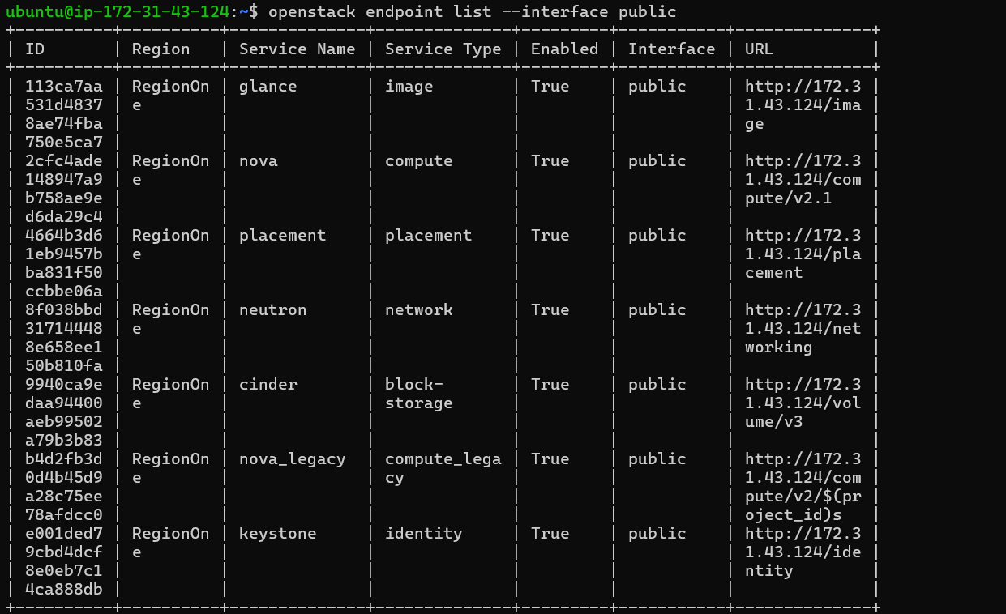
Figure 11 — Section 1.2.3

1.3 Observer une commande en mode debug
Q3 Lancez la commande ci-dessous, puis analysez sa sortie à l’aide des clés de lecture ci-dessus. ( l’option --debug pour afficher le requêtes sur la sortie d’erreur ; 2>&1 pour la rediriger pour pouvoir la filtrer avec grep)
openstack --debug server list 2>&1 | grep -iE 'REQ:|RESP:|authentication request'
Cette commande permet de voir les échanges HTTP effectués par la CLI. Le support précise qu’une commande openstack envoie plusieurs requêtes HTTP : authentification, découverte éventuelle, puis requête métier.
a) Combien d’échanges HTTP observez-vous (en comptant l’authentification) ? Pour chacun, indiquez la méthode, le service contacté, le code de réponse et le type de requête.
RÉPONSE
6 requêtes HTTP sont visibles, dont 1 authentification.
# | Méthode | Service | URL / endpoint | Réponse | Type de requête
1 | GET | Keystone | /identity | 300 | Découverte de version
2 | POST | Keystone | /identity/v3/auth/tokens | 200 | Authentification
3 | GET | Glance | /image | 300 | Découverte de version
4 | GET | Nova | /compute/v2.1 | 200 | Découverte de version
5 | GET | Nova | /compute/v2.1/servers/detail?... | 200 | Requête métier server list
6 | GET | Glance | /image/v2/images?id=... | 200 | Requête métier : récupération des informations de l'image

b) Pourquoi Keystone est-il toujours contacté en premier ?
RÉPONSE
Keystone est contacté en premier parce qu’il est le service d’identité d’OpenStack.
Avant d’accéder à Nova, Glance ou un autre service, la CLI doit :
- s’authentifier auprès de Keystone ;
- obtenir un jeton d’authentification ;
- recevoir avec ce jeton le catalogue des services, qui indique les URLs des services disponibles ;
- utiliser ensuite ce jeton pour contacter le service demandé.
c) Où la CLI trouve-t-elle l’URL des services contactés après Keystone ?
RÉPONSE
La CLI trouve les URLs des services dans le catalogue des services (Service Catalog) que Keystone lui retourne lors de l’authentification avec le jeton.
Le catalogue contient notamment :
- le nom du service (nova, glance, etc.) ;
- son type (compute, image, etc.) ;
- les endpoints / URLs correspondant aux interfaces et régions.
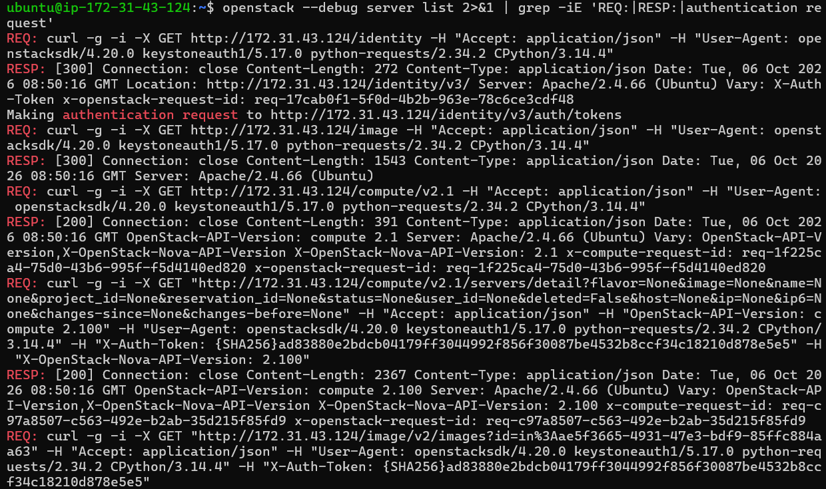
Figure 12 — Section 1.3

1.4 Interroger l'API sans la CLI
La CLI n’est qu’un client HTTP. Vous allez faire vous-même ses deux étapes : obtenir un jeton, puis appeler un service.
Vérifiez que vous utilisez l’identité admin : source ~/devstack/openrc admin admin
Figure 13 — Section 1.4

1.4.1 Jeton et URL de Nova (récupérés une fois avec la CLI)
export TOKEN=$(openstack token issue -f value -c id)
export NOVA=$(openstack endpoint list --service compute --interface public -f value -c URL)
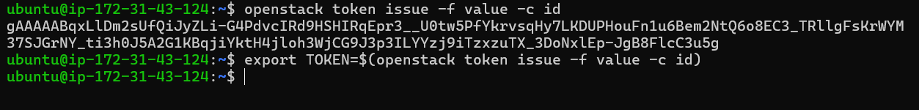
Figure 14 — Section 1.4.1
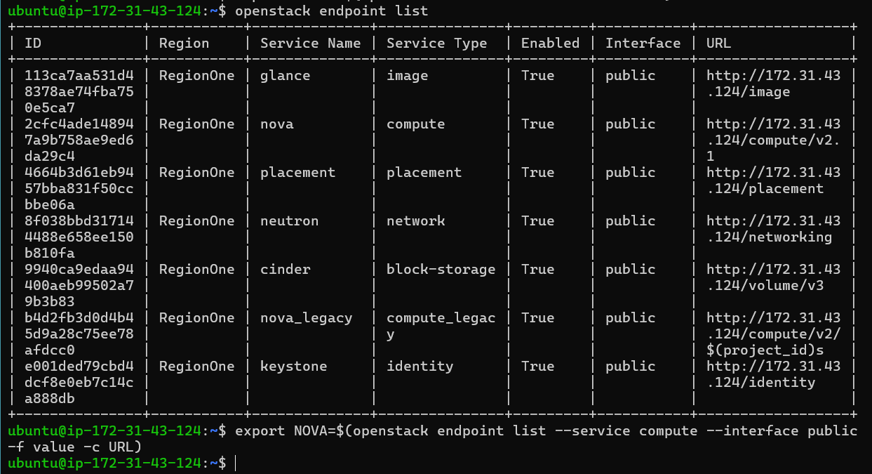
Figure 15 — Section 1.4.1

1.4.2 Appel direct à l'API de Nova
curl -s -H "X-Auth-Token: $TOKEN" $NOVA/servers
curl -si $NOVA/servers | head -1
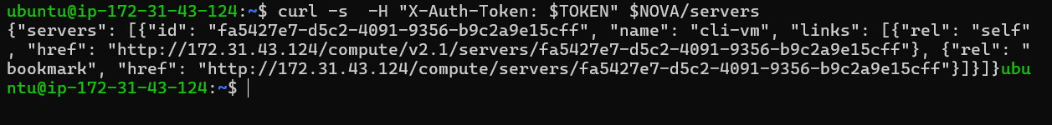
Figure 16 — Section 1.4.2
Figure 17 — Section 1.4.2
Une seule commande CLI, openstack server list, enchaîne automatiquement plusieurs requêtes HTTP : négociation de version, authentification auprès de Keystone, recherche du service dans le catalogue, puis appel à Nova. Elle met ensuite la réponse en forme. Avec curl, chacune de ces étapes doit être faite à la main.
À retenir
La CLI est une abstraction des API REST.

1.4.3 Révocation d'un jeton
export TOKEN2=$(openstack token issue -f value -c id)
openstack token revoke $TOKEN2
curl -s -H "X-Auth-Token: $TOKEN2" $NOVA/servers
curl -s -H "X-Auth-Token: $TOKEN" $NOVA/servers
openstack server list
Figure 18 — Section 1.4.3
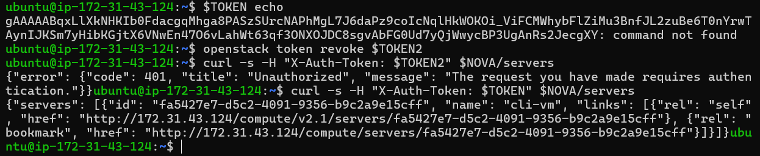
Figure 19 — Section 1.4.3
À retenir
- Le jeton est la preuve d’identité obligatoire pour toute requête métier. Il est délivré par Keystone, présenté dans l’en-tête X-Auth-Token, et vérifié par le service appelé auprès de Keystone. Sans jeton valide, aucun service n’exécute de requête, même une simple lecture.
- Un jeton a une durée de vie limitée (expiration) et peut être invalidé à tout moment (révocation). Il ne contient pas le mot de passe : on peut couper un accès sans changer les identifiants de l’utilisateur.
- Révoquer un jeton n’affecte que ce jeton : les autres jetons du même utilisateur restent valides.

Partie 2 — Projets, utilisateurs et rôles
Vous allez créer deux équipes et trois utilisateurs.
Utilisateur | Projet | Rôle | Usage dans le TP
candace | team-a | member | Opère les ressources de l'équipe A
baron | team-b | member | Opère les ressources de l'équipe B
ian | team-a | reader | Consulte l'équipe A sans rien modifier

2.1 Explorer l'existant
openstack domain list
openstack project list
openstack user list
openstack role list
openstack role assignment list --names
Q4 Quels projets et utilisateurs DevStack a-t-il créés ? Quels rôles existent ? Que signifie la colonne Inherited ?
RÉPONSE
DevStack fournit initialement notamment le projet admin et l’utilisateur admin (et peut également fournir demo/demo selon la configuration). Les projets team-a et team-b ainsi que les utilisateurs candace, baron et ian sont créés ensuite dans le TP. Les rôles utilisés sont admin, member et reader. La colonne Inherited indique si le rôle est hérité (True) ou attribué directement (False).
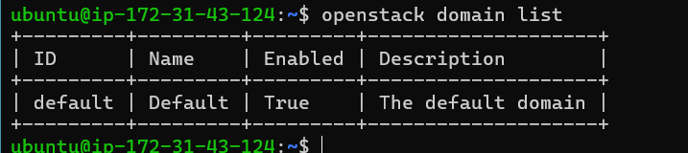
Figure 20 — Section 2.1
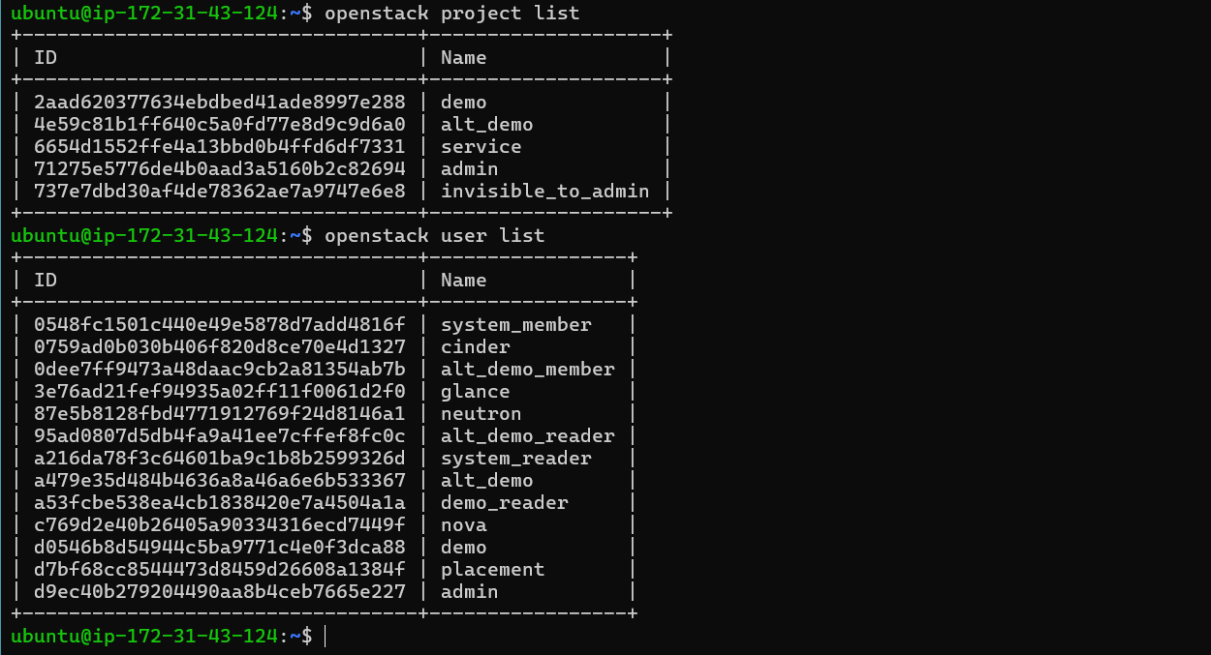
Figure 21 — Section 2.1
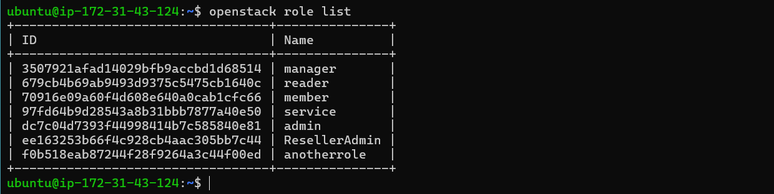
Figure 22 — Section 2.1
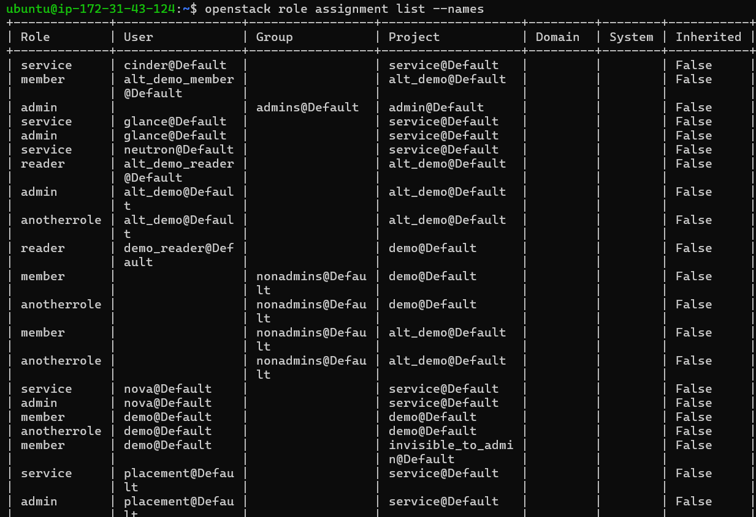
Figure 23 — Section 2.1

2.2 Créer projets, utilisateurs et attributions
Étape 1 — créer les projets
openstack project create --domain Default --description "Équipe A" team-a
openstack project create --domain Default --description "Équipe B" team-b
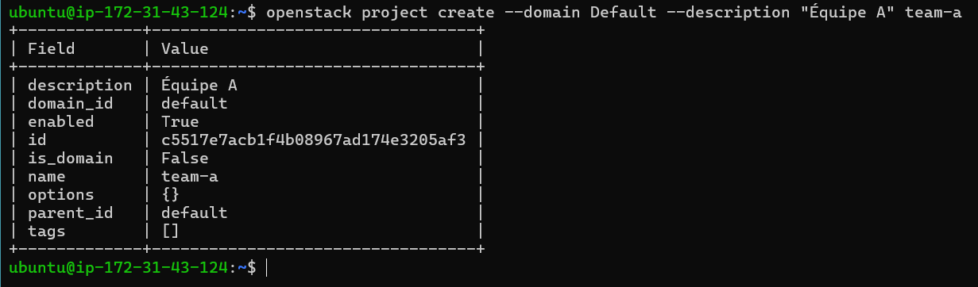
Figure 24 — Section 2.2
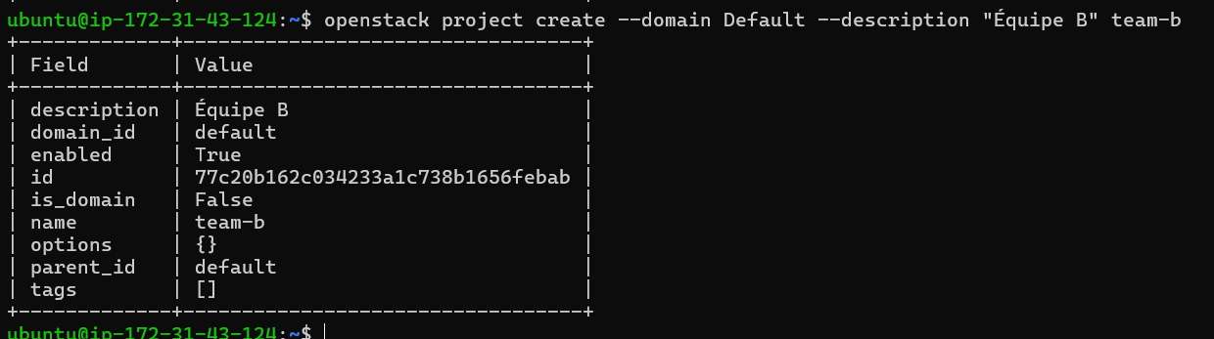
Figure 25 — Section 2.2
Étape 2 — créer les utilisateurs, sans rôle
openstack user create --domain Default --project team-a --password 'Candace#2026' candace
openstack user create --domain Default --project team-b --password 'Baron#2026' baron
openstack user create --domain Default --project team-a --password 'Ian#2026' ian
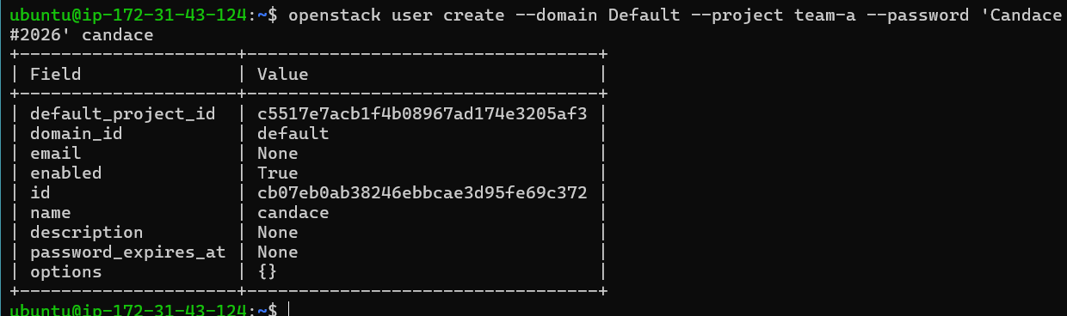
Figure 26 — Section 2.2
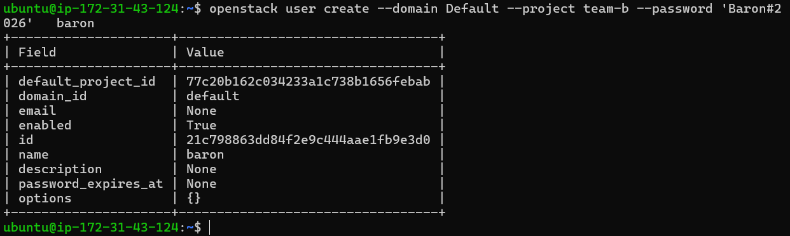
Figure 27 — Section 2.2
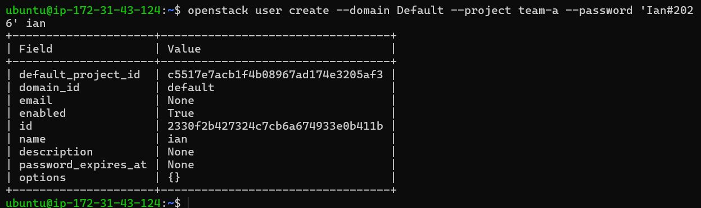
Figure 28 — Section 2.2
Étape 3 — tenter de s’authentifier en tant que candace
openstack --os-username candace --os-password 'Candace#2026' --os-project-name team-a token issue
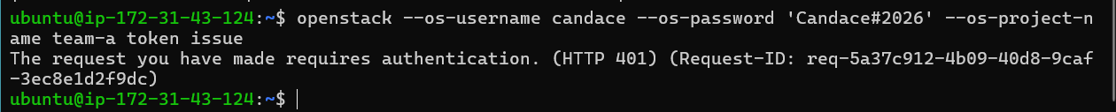
Figure 29 — Section 2.2
Étape 4 — attribuer les rôles
openstack role add --project team-a --user candace member
openstack role add --project team-b --user baron member
openstack role add --project team-a --user ian reader
Figure 30 — Section 2.2
Étape 5 — tenter de s’authentifier en tant que candace (2ème tentative)
openstack --os-username candace --os-password 'Candace#2026' --os-project-name team-a token issue
Q5 L’option --project de user create donne-t-elle un rôle à l’utilisateur ?
RÉPONSE
Pour qu’un utilisateur puisse travailler dans un projet, il faut une attribution de rôle explicite (role add) : le triplet utilisateur · rôle · projet. Sans elle, Keystone refuse même de délivrer un jeton lié à ce projet, puisque l’utilisateur n’y a aucun rôle.
Non. --project lors de user create ne donne aucun rôle à l’utilisateur. Il faut attribuer explicitement un rôle avec role add. L’accès à un projet repose donc sur le triplet utilisateur · rôle · projet. Sans attribution de rôle, Keystone refuse de délivrer un jeton lié à ce projet.
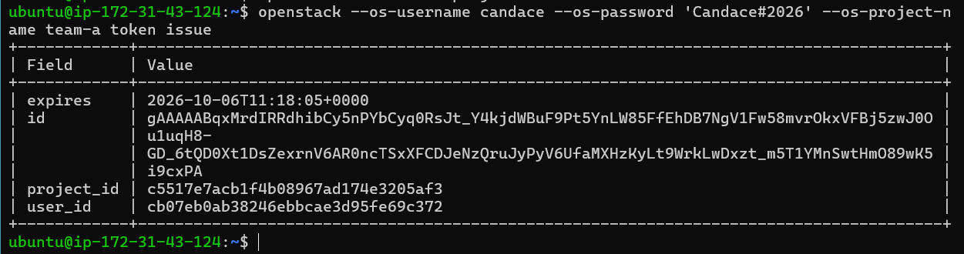
Figure 31 — Section 2.2

2.3 Un profil par identité avec clouds.yaml
- Avec source openrc, on ne peut charger qu’une identité à la fois, et il faut recharger le script pour en changer.
- Le fichier clouds.yaml règle ce problème : c’est un carnet de connexions, où chaque profil regroupe tout ce qu’il faut pour se connecter sous une identité. On choisit ensuite le profil par son nom.
- Ce fichier est le format standard des clients OpenStack (CLI, SDK Python, Ansible, Terraform).
Créez le fichier clouds.yaml dans ~/.config/openstack :
mkdir -p ~/.config/openstack
nano ~/.config/openstack/clouds.yaml
Copiez-collez le contenu ci-dessous. Remplacez <ADMIN_PASSWORD> par le mot de passe de l’utilisateur admin, déclaré dans le fichier local.conf. Enregistrez avec Ctrl + O puis Entrée, et quittez avec Ctrl + X.
CLOUDS.YAML
clouds:
admin:
auth:
auth_url: http://localhost/identity
username: admin
password: '<ADMIN_PASSWORD>'
project_name: admin
user_domain_name: Default
project_domain_name: Default
identity_api_version: 3
candace:
auth:
auth_url: http://localhost/identity
username: candace
password: 'Candace#2026'
project_name: team-a
user_domain_name: Default
project_domain_name: Default
identity_api_version: 3
baron:
auth:
auth_url: http://localhost/identity
username: baron
password: 'Baron#2026'
project_name: team-b
user_domain_name: Default
project_domain_name: Default
identity_api_version: 3
ian:
auth:
auth_url: http://localhost/identity
username: ian
password: 'Ian#2026'
project_name: team-a
user_domain_name: Default
project_domain_name: Default
identity_api_version: 3
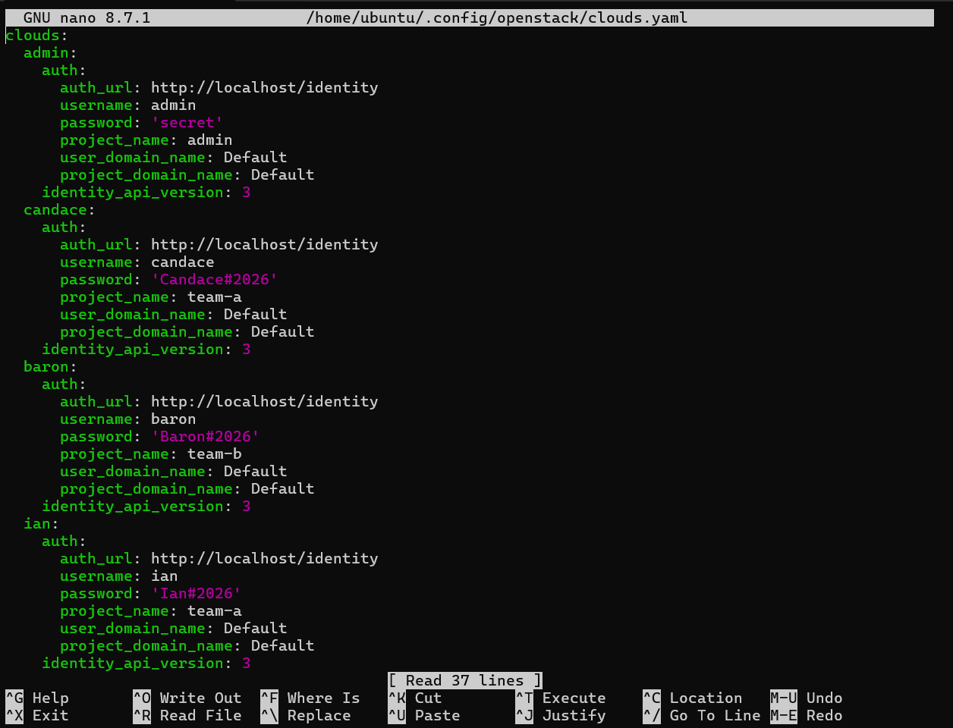
Figure 32 — Section 2.3
chmod 600 ~/.config/openstack/clouds.yaml
Videz les variables OS_* chargées par openrc (dans le terminal courant, ou dans une seconde connexion SSH à votre instance) : sinon, elles prennent le pas sur clouds.yaml.
Figure 33 — Section 2.3
unset $(env | grep '^OS_' | cut -d= -f1)
Figure 34 — Section 2.3
Testez le chargement de chaque profil :
openstack --os-cloud admin token issue
openstack --os-cloud candace token issue
openstack --os-cloud baron token issue
openstack --os-cloud ian token issue
Q6 Pour chaque jeton, relevez le projet et l’identifiant utilisateur. Quels profils partagent le même projet ? Qu’est-ce que cela signifie ?
RÉPONSE
Les profils Candace et Ian partagent le projet team-a. Cela signifie qu’ils appartiennent au même tenant et peuvent accéder aux ressources de ce projet, mais leurs droits diffèrent selon leur rôle : Candace est member, tandis qu’Ian est reader. Le projet détermine le périmètre des ressources accessibles et le rôle détermine les actions autorisées.
Pour la suite, choisissez l’identité de tout le terminal avec export OS_CLOUD=<profil> : les commandes suivantes s’exécutent alors sous ce profil, sans option. Inutile de demander un jeton au préalable : chaque commande s’authentifie elle-même.
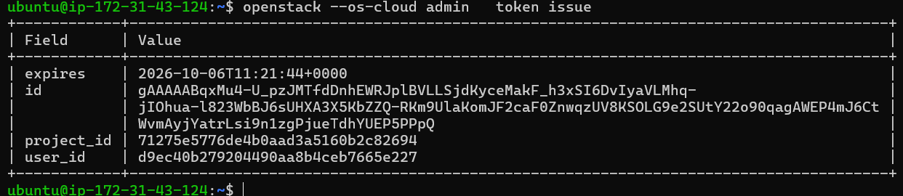
Figure 35 — Section 2.3
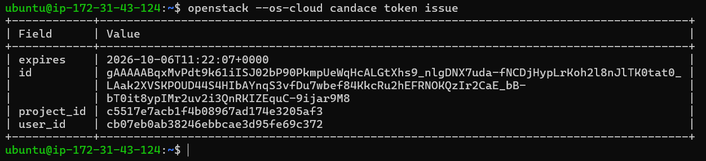
Figure 36 — Section 2.3
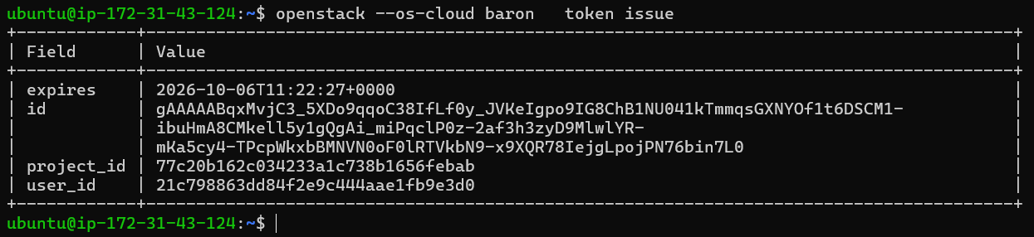
Figure 37 — Section 2.3
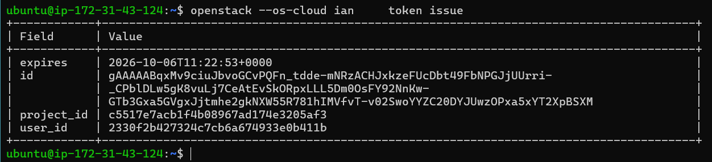
Figure 38 — Section 2.3

2.4 Groupes
Créez un groupe ops, ajoutez-y candace, puis donnez au groupe le rôle reader sur team-b.
openstack group create ops
openstack group add user ops candace
openstack role add --group ops --project team-b reader
openstack role assignment list --names --effective --user candace
Q7 Pourquoi l’option --effective change-t-elle le résultat ? Quel est l’intérêt des groupes quand 40 étudiants rejoignent un projet ?
RÉPONSE
--effective permet d’afficher les rôles effectivement obtenus par un utilisateur, y compris ceux hérités de son appartenance à un groupe. Les groupes facilitent la gestion des droits : au lieu d’attribuer individuellement un rôle à 40 étudiants, on attribue le rôle au groupe puis on ajoute les étudiants à ce groupe. Cela simplifie considérablement l’administration des permissions.
Test
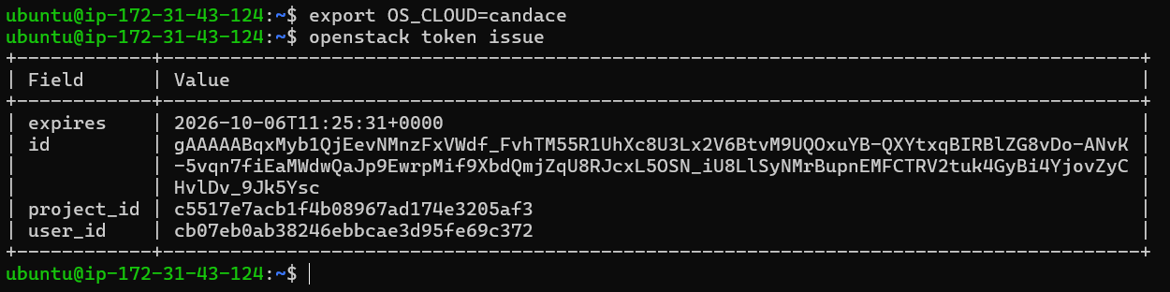
Figure 39 — Section 2.4
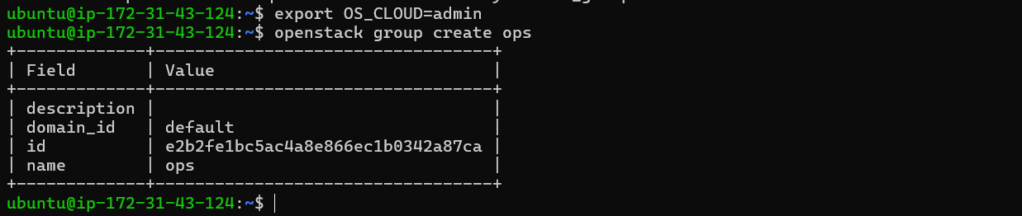
Figure 40 — Section 2.4
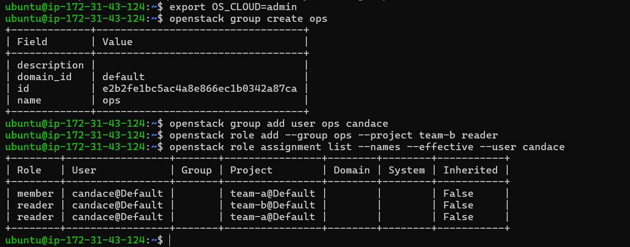
Figure 41 — Section 2.4
Retirez ensuite le rôle du groupe, pour ne pas fausser la partie 3, puis vérifiez :
openstack --os-cloud admin role remove --group ops --project team-b reader
openstack --os-cloud admin role assignment list --names --effective --user candace
Seul le rôle member sur team-a doit apparaître.
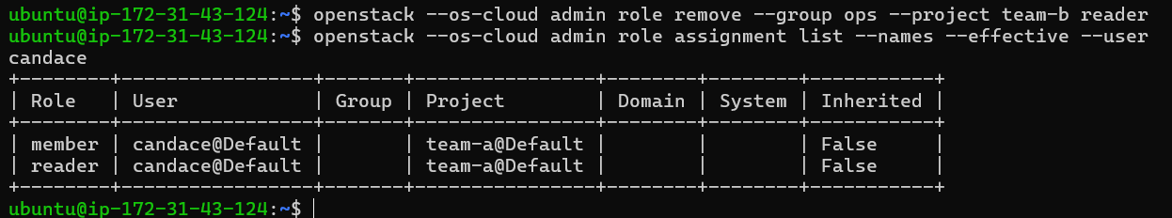
Figure 42 — Section 2.4

Partie 3 — Isolation et contrôle d'accès
Chaque projet est un locataire (tenant) isolé : ses réseaux, VM et groupes de sécurité appartiennent au projet, et non aux utilisateurs.
Le modèle RBAC
OpenStack applique un contrôle d’accès basé sur les rôles (Role-Based Access Control, RBAC) : on n’attribue pas des droits directement à un utilisateur, mais un rôle sur un projet. Deux contrôles s’enchaînent à chaque requête :
- Le projet du jeton détermine ce que l’utilisateur voit : sans rôle sur un projet, ses ressources sont invisibles (404). Seules les ressources explicitement partagées, comme le réseau public, sont visibles par tous.
- Le rôle détermine ce qu’il peut faire : un reader lit, un member crée et modifie, un admin administre. Une action non autorisée par le rôle est refusée (403).

Pour chaque test, notez la commande, le résultat attendu, le résultat obtenu et, en cas d’erreur, le code HTTP.
L’identité utilisée est indiquée au début de chaque bloc ([admin], [candace], [baron], [ian]). Choisissez-la avec export OS_CLOUD=<profil>, ou ajoutez --os-cloud <profil> à la commande.

3.1 Candace déploie l'infrastructure de l'équipe A
Identité utilisée : candace
export OS_CLOUD=candace
openstack network create net-candace
openstack subnet create --network net-candace --subnet-range 10.10.1.0/24 --dns-nameserver 8.8.8.8 subnet-candace
openstack router create --external-gateway public router-candace
openstack router add subnet router-candace subnet-candace
openstack security group rule create --protocol icmp default
openstack security group rule create --protocol tcp --dst-port 22 default

IMG=$(openstack image list -f value -c Name | grep -i cirros | head -1)
openstack server create --flavor m1.tiny --image "$IMG" --network net-candace --wait vm-candace
openstack server list
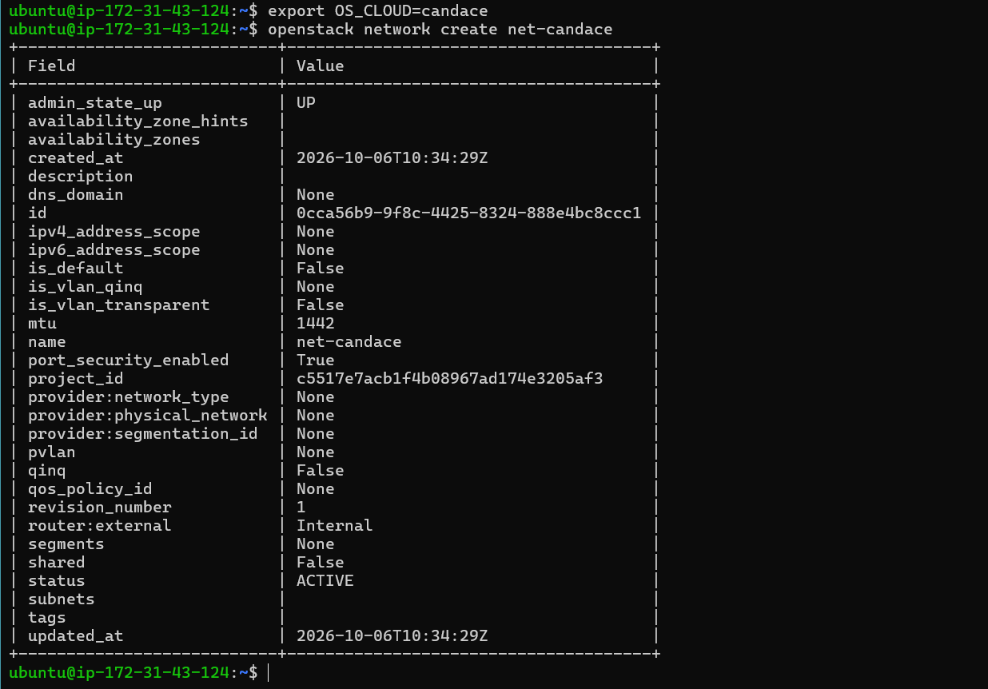
Figure 43 — Section 3.1
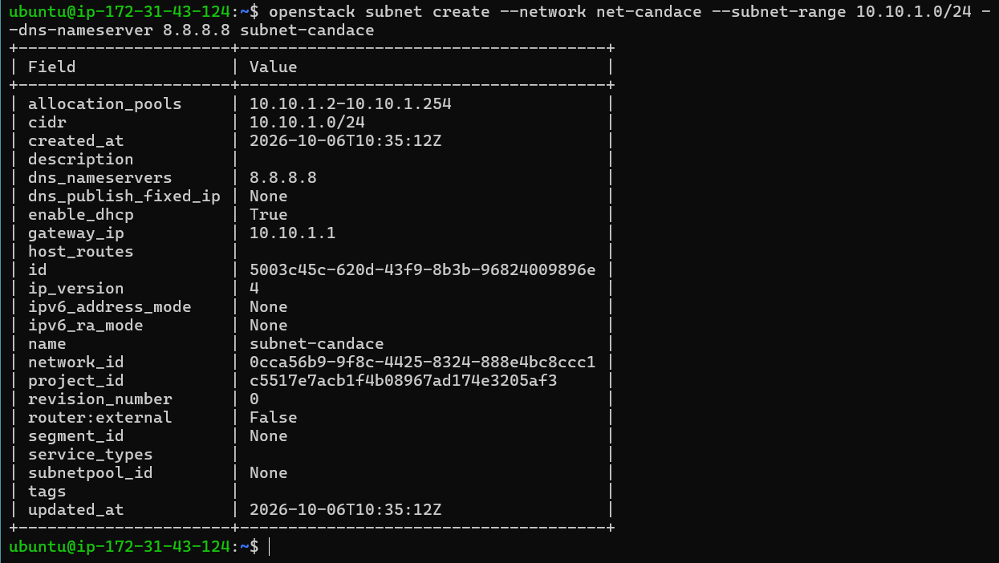
Figure 44 — Section 3.1
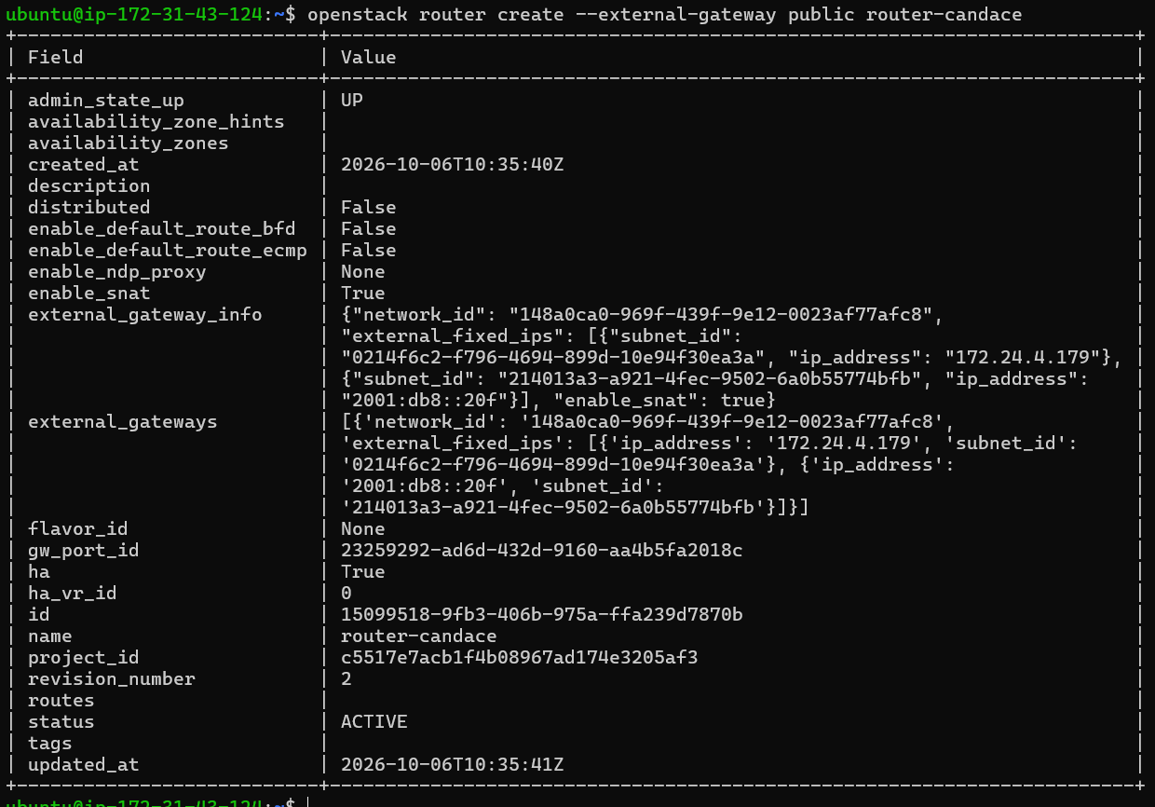
Figure 45 — Section 3.1
Figure 46 — Section 3.1
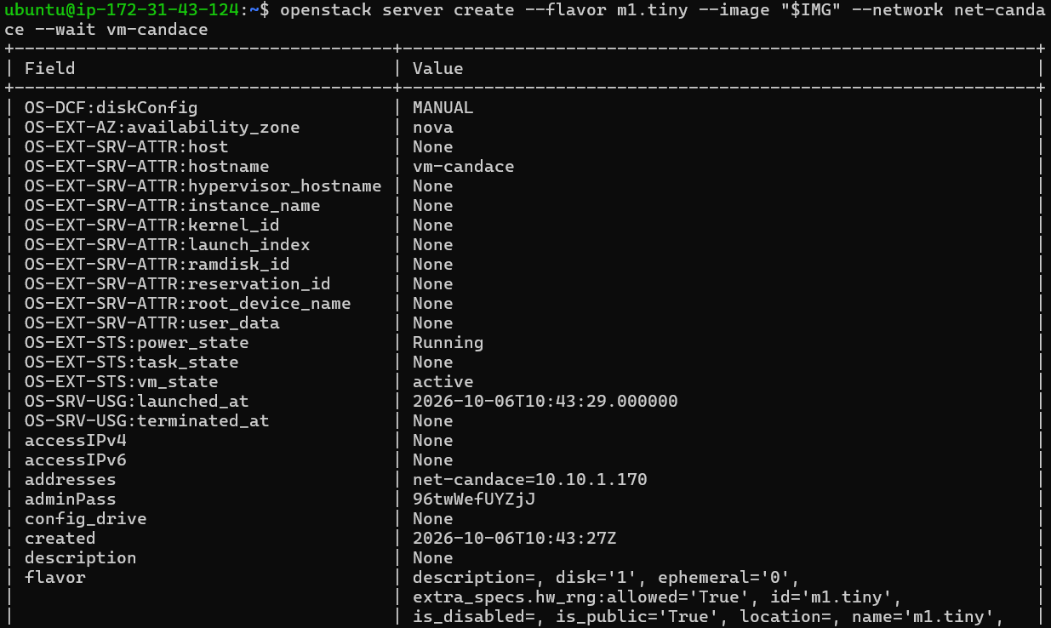
Figure 47 — Section 3.1
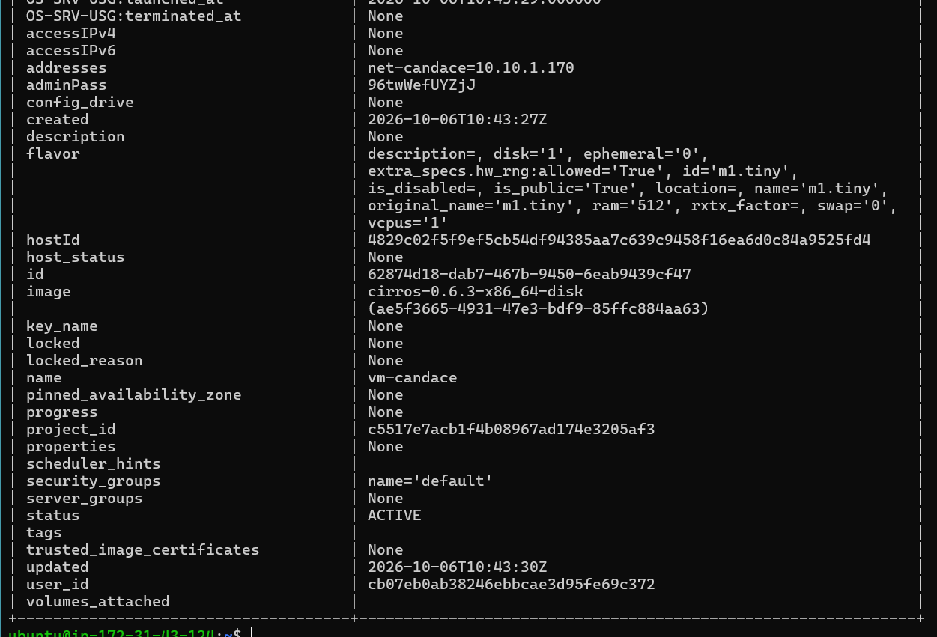
Figure 48 — Section 3.1
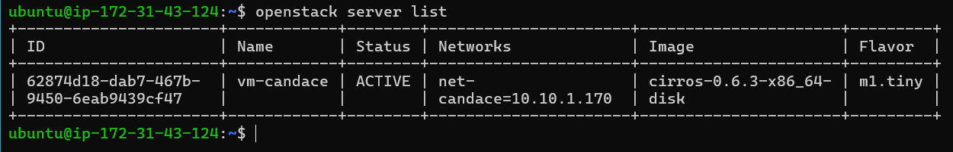
Figure 49 — Section 3.1

3.2 Baron tente d'accéder aux ressources de l'équipe A
Identité utilisée : baron
Notez d’abord l’ID de vm-candace et de net-candace (affichés par candace) et remplacez-le dans les commandes suivantes.
export OS_CLOUD=baron
openstack server list
openstack network list
openstack server show <ID_vm-candace>
openstack server delete <ID_vm-candace>
openstack network show <ID_net-candace>
openstack server create --flavor m1.tiny --image "$IMG" --network <ID_net-candace> vm-intrus
Q8 Baron reçoit-il « accès refusé » (403) ou « introuvable » (404) ? Pourquoi est-il préférable, du point de vue sécurité, de répondre 404 ?
RÉPONSE
Baron reçoit un code 404 (« introuvable ») et non 403. Il appartient à team-b et n’a aucun rôle sur team-a. Les ressources de team-a sont donc invisibles pour lui. Le 404 est préférable du point de vue de la sécurité car il ne révèle pas à l’utilisateur qu’une ressource existe dans un autre projet.
Q9 Quel réseau Baron voit-il alors qu’il ne l’a pas créé ? Quelle propriété de ce réseau l’explique (openstack network show public) ?
RÉPONSE
Baron voit le réseau public, même s’il ne l’a pas créé, car ce réseau est partagé (shared=True). Il constitue une ressource explicitement partagée entre les projets, contrairement aux réseaux privés comme net-candace.
Tester avec Candace
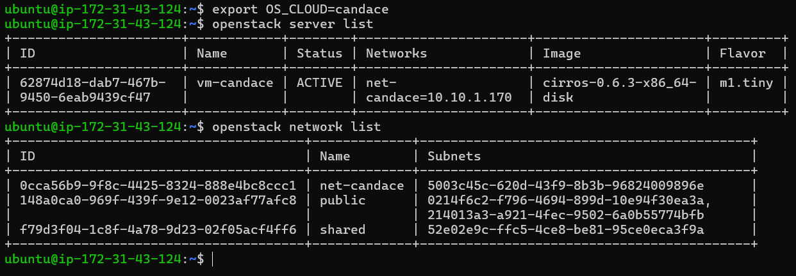
Figure 50 — Section 3.2
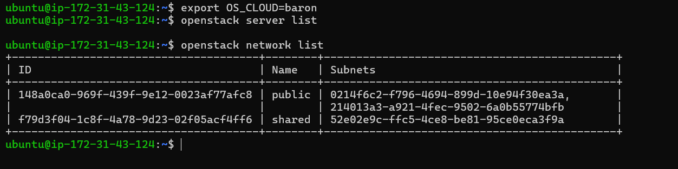
Figure 51 — Section 3.2
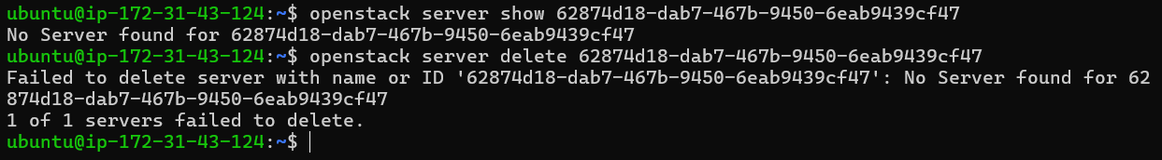
Figure 52 — Section 3.2
Figure 53 — Section 3.2
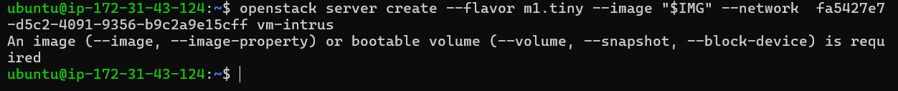
Figure 54 — Section 3.2

3.3 Ian, lecteur de l'équipe A
Identité utilisée : ian
export OS_CLOUD=ian
openstack server list
openstack server show vm-candace
openstack server stop vm-candace
openstack server create --flavor m1.tiny --image "$IMG" --network net-candace vm-ian
openstack network create net-ian
Q10 Quelles actions réussissent pour ian, et lesquelles échouent ? Relevez le message d’erreur obtenu. Comparez avec le code obtenu par baron en Q8 : pourquoi ian reçoit-il un refus (403) et non « introuvable » (404) ?
RÉPONSE
Ian a le rôle reader sur team-a. Or, dans le TP :
- reader → consulter
- member → créer et modifier
- admin → administrer
Action | Résultat pour Ian | Pourquoi
openstack server list | ✓ Réussit | Il peut consulter les ressources de team-a
openstack server show vm-candace | ✓ Réussit | Il peut consulter la VM
openstack server stop vm-candace | ✗ 403 | reader ne permet pas de modifier/arrêter une VM
openstack server create ... vm-ian | ✗ 403 | reader ne permet pas de créer une VM
openstack network create net-ian | ✗ 403 | reader ne permet pas de créer une ressource

Ian peut lister et afficher vm-candace car il possède le rôle reader sur le projet team-a. En revanche, il ne peut pas arrêter la VM, créer une VM ou créer un réseau, car ces actions nécessitent des droits supérieurs à reader : elles retournent 403 Forbidden.
Baron reçoit 404 car il appartient à team-b et les ressources de team-a lui sont invisibles. Ian, lui, appartient à team-a, donc il voit la ressource, mais son rôle reader ne lui permet pas de la modifier : il reçoit donc 403.
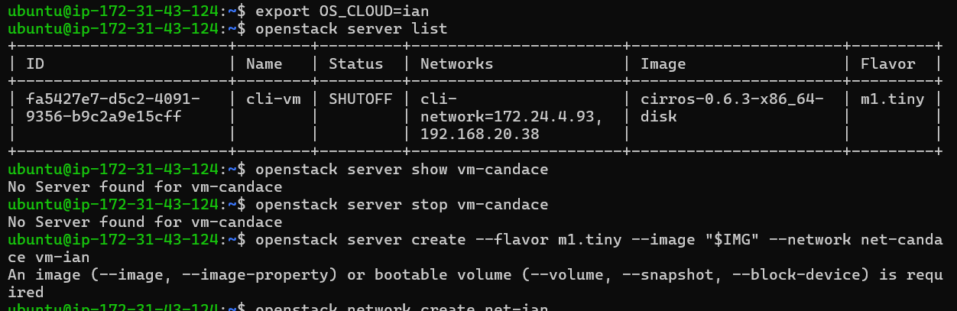
Figure 55 — Section 3.3
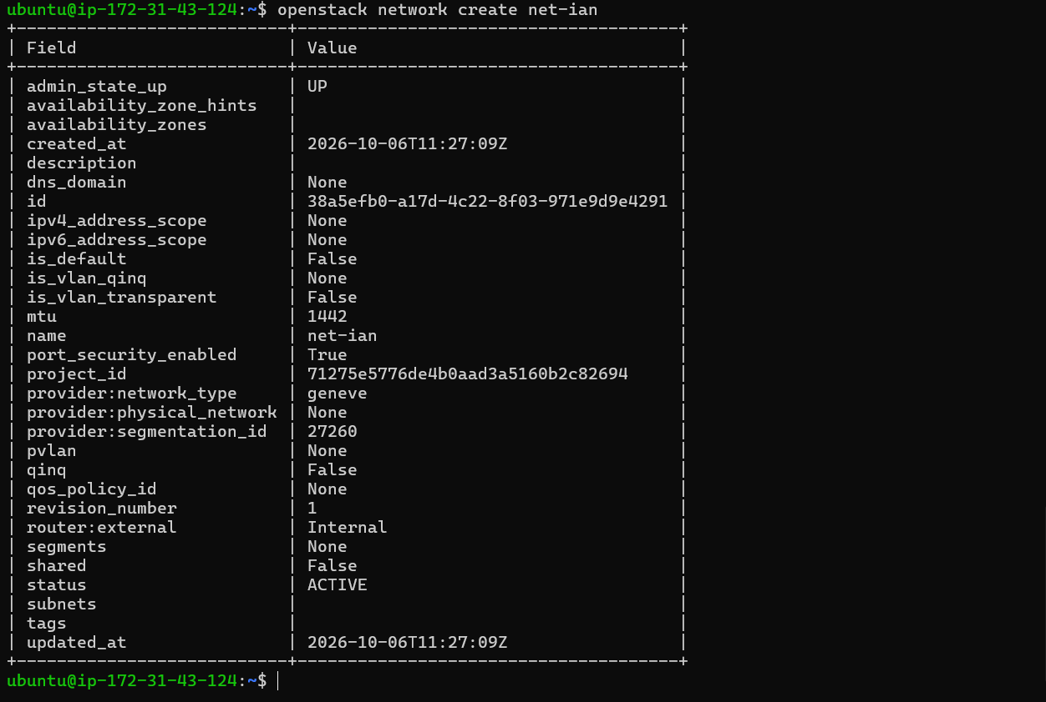
Figure 56 — Section 3.3

3.4 Ce qu'un membre ne peut pas faire
Identité utilisée : candace
export OS_CLOUD=candace
openstack user list
openstack project create team-c
openstack flavor create --vcpus 8 --ram 16384 --disk 100 m1.geant
openstack quota set --instances 100 team-a
Q11 Complétez le tableau à partir de vos tests. Pour une case non encore testée, lancez la commande indiquée avec l’identité correspondante (--os-cloud <profil>).
Préparation : récupérez le nom de l’image CirrOS et les identifiants de vm-candace et net-candace. Les commandes du tableau utilisent les ID : une ressource d’un autre projet ne peut pas être retrouvée par son nom.
IMG=$(openstack --os-cloud admin image list -f value -c Name | grep -i cirros | head -1)
VM_ID=$(openstack --os-cloud candace server show vm-candace -f value -c id)
NET_ID=$(openstack --os-cloud candace network show net-candace -f value -c id)
echo "$IMG | $VM_ID | $NET_ID"
Légende : ✓ = autorisé · ✗ 403 = refusé (rôle insuffisant) · ✗ 404 = introuvable (ressource invisible)
Dans les deux dernières colonnes, indiquez Oui si le résultat varie selon le projet de l’utilisateur (apparition de 404), ou selon son rôle (apparition de 403). Une action peut dépendre des deux.
<profil> désigne l’identité testée : admin, candace, baron ou ian.
# | Action | Commande | admin | candace | baron | ian | Dépend du projet ? | Dépend du rôle ?
1 | Voir vm-candace | openstack server show $VM_ID | ✓ | ✓ | ✗ 404 | ✓ | Oui | Non
2 | Créer une VM dans son projet | openstack server create --flavor m1.tiny --image "$IMG" --network shared --wait vm-test-<profil> | ✓ | ✓ | ✓ | ✗ 403 | Non | Oui
3 | Arrêter vm-candace | openstack server stop $VM_ID | ✓ | ✓ | ✗ 404 | ✗ 403 | Oui | Oui
4 | Créer un réseau dans son projet | openstack network create net-test-<profil> | ✓ | ✓ | ✓ | ✗ 403 | Non | Oui
5 | Voir le réseau net-candace | openstack network show $NET_ID | ✓ | ✓ | ✗ 404 | ✓ | Oui | Non
6 | Lister les utilisateurs | openstack user list | ✓ | ✗ 403 | ✗ 403 | ✗ 403 | Non | Oui
7 | Créer un flavor | openstack flavor create --vcpus 1 --ram 256 --disk 1 test-flavor | ✓ | ✗ 403 | ✗ 403 | ✗ 403 | Non | Oui

Remarques sur le tableau
- Ligne 2 : le réseau shared, créé par DevStack, est visible par tous les projets. Il permet de tester la création d’une VM avec chaque identité, sans réseau propre à chaque projet.
- Ligne 3 : après chaque arrêt réussi, redémarrez la VM avec openstack --os-cloud candace server start $VM_ID. Sinon, le test suivant échoue avec une erreur 409 Conflict (VM déjà arrêtée), sans rapport avec les droits.

Q12 À partir du tableau, expliquez pourquoi baron obtient des 404, et ian des 403.
RÉPONSE
Baron reçoit 404 car son token est lié au projet team-b, différent de team-a où se trouvent les ressources de Candace. Les ressources d’un autre projet sont invisibles pour lui. Ian reçoit 403 car son token est lié à team-a, donc il voit les ressources, mais son rôle reader ne lui donne pas les droits nécessaires pour les modifier ou en créer.
En résumé : le projet contrôle la visibilité (404), tandis que le rôle contrôle les permissions (403).
Nettoyage : chaque identité supprime les ressources de test qu’elle a créées. Conservez vm-candace et net-candace, qui servent dans la suite.
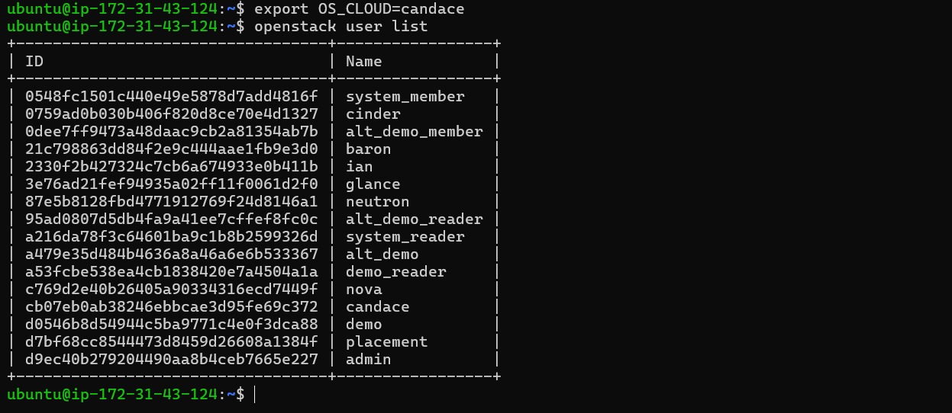
Figure 57 — Section 3.4
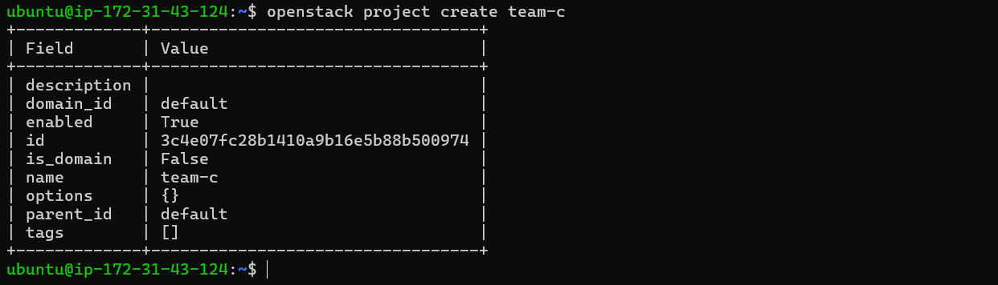
Figure 58 — Section 3.4
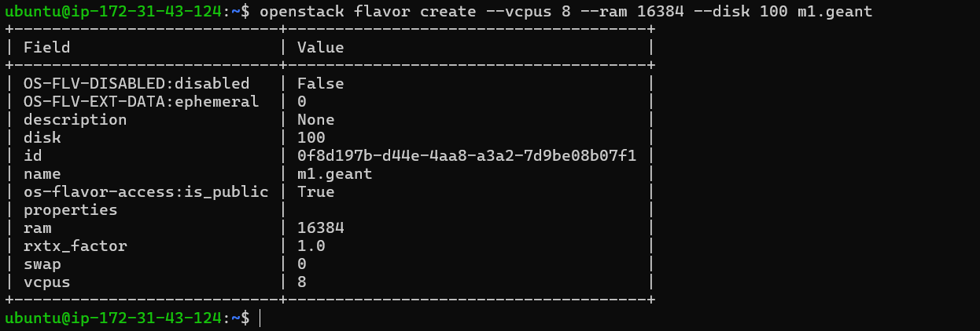
Figure 59 — Section 3.4
Figure 60 — Section 3.4
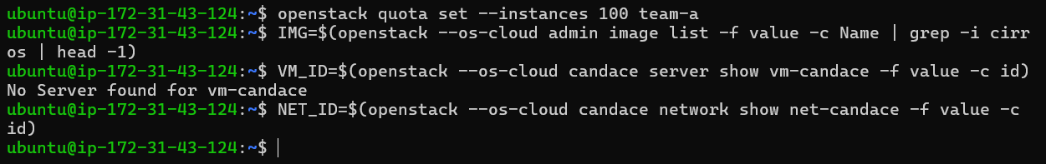
Figure 61 — Section 3.4
Figure 62 — Section 3.4
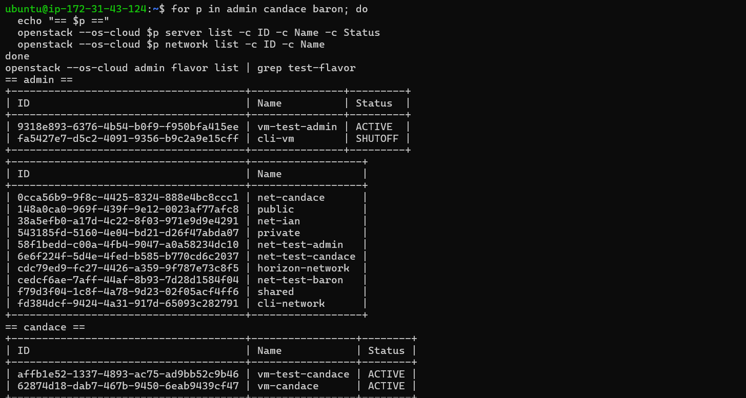
Figure 63 — Section 3.4
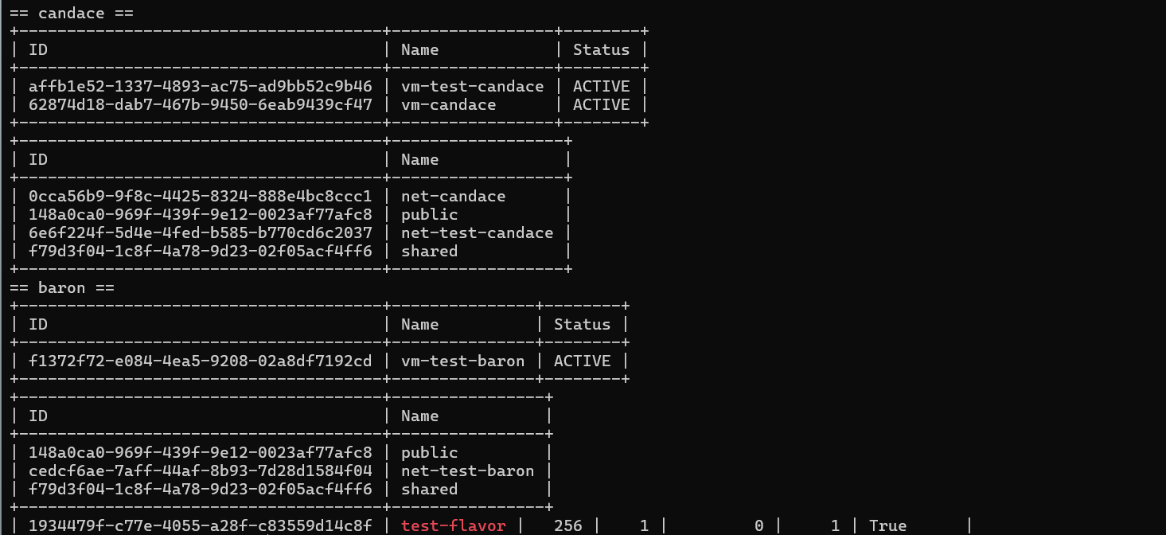
Figure 64 — Section 3.4
openstack --os-cloud admin server delete vm-test-admin
openstack --os-cloud candace server delete vm-test-candace
openstack --os-cloud baron server delete vm-test-baron

openstack --os-cloud admin network delete net-test-admin
openstack --os-cloud candace network delete net-test-candace
openstack --os-cloud baron network delete net-test-baron

openstack --os-cloud admin flavor delete test-flavor
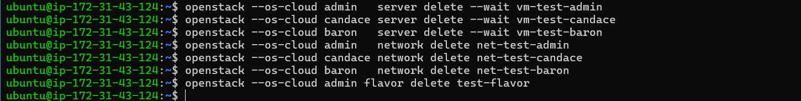
Figure 65 — Section 3.4

3.5 Le cas d'admin : voir tous les projets
Admin a le rôle admin, qui lui permet d’administrer tout le cloud. Voit-il pour autant les ressources de tous les projets ?
Identité utilisée : admin
Lancez ces deux commandes et comparez :
openstack --os-cloud admin server list
openstack --os-cloud admin server list --all-projects
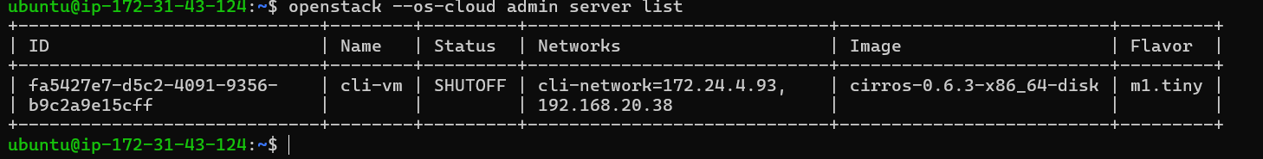
Figure 66 — Section 3.5
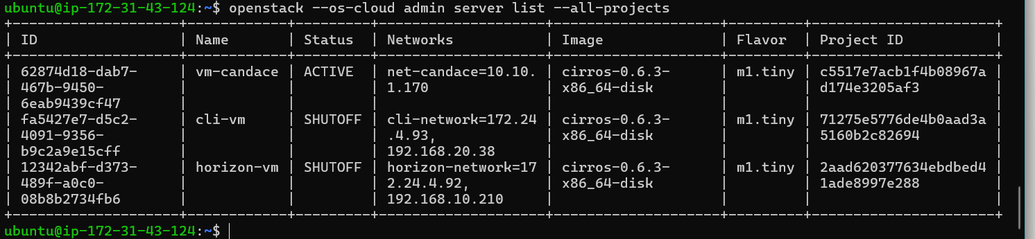
Figure 67 — Section 3.5
Affichez ensuite le projet auquel le jeton d’admin est lié :
openstack --os-cloud admin token issue -c project_id
openstack --os-cloud admin project list
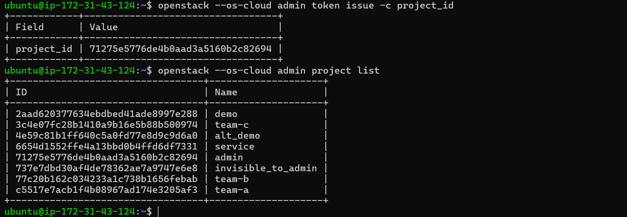
Figure 68 — Section 3.5
Q13 vm-candace apparaît-elle dans les deux listes ? À quel projet le jeton d’admin est-il lié ? Expliquez pourquoi admin ne voit pas vm-candace sans --all-projects, alors qu’il a le rôle admin.
RÉPONSE
vm-candace n’apparaît pas dans server list car le token d’admin est lié au projet admin, alors que la VM appartient au projet team-a. Le rôle admin donne les droits d’administration, mais ne change pas automatiquement le projet auquel le token est lié. L’option --all-projects permet à admin de demander les ressources de tous les projets ; vm-candace apparaît alors dans la liste.
Donc : rôle admin ≠ automatiquement visibilité de tous les projets. Le token reste lié à un projet, et --all-projects permet d’élargir la recherche à tous les projets.

